韓愈〈送窮文〉學習單
設計者：育成高中 楊雅貴
年 班 座號 姓名：
韓愈〈送窮文〉的寫作背景，正是唐代民間正月「送窮」的相關習俗，而在臺灣正月的習俗裡，我們很自然會聯想到「招財」、「迎財」等詞。財神廟在台灣十分普遍，信眾往往在春節期間前往參拜，祈求新的一年能財源廣進，即使是平日，更不乏以財神公仔當作桌飾或鑰匙圈等飾品，以傳達出祈求財神常駐身邊的盼望心情。因為有著對未來生活的美好憧憬，財神可說是備受歡迎的民間信仰神祇之一。不過，與「財神」相對的神明──窮鬼或窮神，同學們是否聽過呢？在閱讀此文之前，我們先來了解韓愈創作〈送窮文〉時的社會習俗與其當時仕途狀況等相關背景。
壹、〈送窮文〉創作背景：從社會習俗與韓愈仕途觀察
一、〈送窮文〉社會因素：送窮習俗
以下為關於送窮習俗的簡短介紹，請在閱讀後，回答表格內問題：
甲、
梁．南朝梁．宗懍《荆楚嵗時記》有「晦日送窮」記載：「按《金谷園記》云：髙陽氏子瘦約，好衣敝食糜，人作新衣與之，即裂破，以火燒穿着之，宮中號曰窮子。正月晦日巷死。今人作糜，棄破衣，是日祀於巷，曰送窮。」這是說，依據唐代文學家李邕《金谷園記》記載：上古帝王顓頊之子名叫瘦約，身材羸弱矮小，性喜穿破衣爛衫，喝稀飯，即使將新衣服給他，他也扯破或用火燒出洞以後才穿，因此，大家都叫他「窮子」。窮子於正月晦日（三十日），死在街巷中。所以到現在，人們會在正月晦日這天，準備稀飯、丟棄破衣，在街道上祭祀，稱作「送窮」。
乙、
唐朝詩人姚合有〈晦日送窮三首〉詩，其中第一首云：「年年到此日，瀝酒拜街中。萬戶千門看，無人不送窮。」可知「送窮」風俗在唐代已相當普遍。
丙、
關於「送窮」的日期，有幾種說法：除了正月晦日外，也有除夕送窮、正月初三或初六送窮，也有以正月二十九日為送窮日，如明．陳耀文《天中記》記載：「池陽風俗，以正月二十九日為窮九日，掃除屋室塵穢，投之水中，謂之送窮。」各地送窮的日子不盡相同，但多安排在正月新春進行。
※根據上文提及的送窮習俗，請閱讀表格內問題，並勾選出正確答案：
題號 | 問題 | 答案選項（第1題單選／第2、3題多選）
1 | 「窮子」死於何日？ | □除夕 ■正月晦日 □正月初三 □正月二十九
2 | 顓頊之子為何被稱作「窮子」？（多選） | ■身材弱小 ■喜喝稀飯 □喜歡玩火  □喜穿新衣衫 ■喜歡扯破衣服 ■喜穿破衣爛衫
3 | 後人「送窮」儀式有哪些？  （多選） | ■準備稀飯 □穿舊衣 ■丟棄破衣 □吟詩 ■祭酒  ■在街道上祭祀 ■大掃除並將塵穢投之水中
二、韓愈寫作〈送窮文〉的時／地／官職

＊根據上表，韓愈在元和六年正月乙丑晦、正月丙申朔寫了〈送窮文〉，請問：
題號 | 問題 | 答案選項（單選勾選）
1 | 他此時人在何地？ | ■河南 □京師
2 | 他擔任之官職為何？ | ■河南令 □國子博士
3 | 他寫此文時，是「貶官」還是「升官」時？ | ■貶官時 □升官時

貳、〈送窮文〉閱讀理解與思辨引導：
- 題目訊息：送窮文

訊息思考／想一想
（一）「送」：「送走（窮）」的原因與目的為何？為什麼韓愈有「窮」可「送」？「送」得走嗎？「送」走比較好嗎？留住不好嗎？
（二）「窮」：「窮」的定義是什麼？與韓愈仕宦生涯有何關聯？
（三）「文體判斷」：「送窮文」的「文」，有特別的寫作格式嗎？
二、作者訊息：韓愈
訊息思考／想一想：當知道作者是韓愈後，先想想下列問題，有助於同學們對文本內容的閱讀理解。
當我們閱讀這篇文章前，可以回想我們所學過的韓愈〈師說〉，還有其人性格、志向，以及其所提倡的「古文」（運動）的儒家道統意義等知識背景。這篇文章寫作於〈師說〉之後，那麼其價值觀是否也會有所相承呢？

三、全文第一次瀏覽略讀：找一找文章訊息
說明文章內容，不外「事」、「景」、「理」、「情」四部分。「敘事」、「寫景」是文章的外圍材料，而「理／情」是文章核心，也就是「主旨」所在（文章中有時出現情／理交融的文字（文意），則不須硬加區別是情語或是理語）。一開始的全文瀏覽及略讀，可以幫助我們快速掌握住一篇文章的材料（「事件」、「景物」）與主旨（「理／情」）。（陳滿銘：《篇章意象學》如下圖：
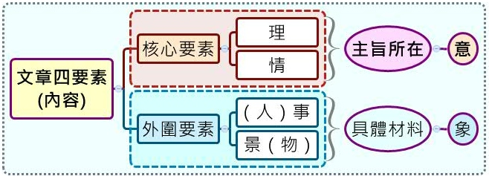
「主旨」掌握快狠準！─「情／理語」在哪裡，「主旨」就在那裏！

〈送窮文〉第一次瀏覽時，請注意以下訊息：
找出事件人物：「送窮」的人士是誰？
找出事件開始：「送窮」的程序如何？要準備什麼?
找出「被送窮」的對象與事件發展:「窮鬼」在哪?「窮鬼」如何反應？
找出「送窮者」與「窮鬼」的情緒反應如何？
找出「送窮者」與「窮鬼」的表達想法的句子?

參、韓愈〈送窮文〉全文與翻譯、注釋：
【原文】  第一段  元和六年正月乙丑晦（正月三十日），主人使奴星結柳作車（用柳枝編結成車），縛草為船，載糗（ㄑㄧㄡˇ，乾糧）與粻（ㄓㄤ，米糧），牛繫軛下，引帆上檣（ㄑㄧㄤˊ，帆船上的桅杆），三揖窮鬼而告之曰：「聞子行有日矣（聽說您即將離開），鄙人（自謙辭）不敢問所塗（你的去路），竊具船與車，備載糗粻，日吉時良，利行四方，子飯一盂，子啜（ㄔㄨㄛˋ，喝）一觴（酒器，指一杯酒），攜朋挈儔，去故就新，駕塵彍風（乘風。彍，ㄎㄨㄛˋ，張大），與電爭先，子無底滯（滯留）之尤（過失），我有資送之恩，子等有意於行乎？」  第二段  屏息潛聽， 如聞音聲，若嘯若啼，砉欻嚘嚶（砉欻ㄏㄨㄛˋㄏㄨ、嚘嚶，皆狀聲詞，形容聲音細碎不清楚）。毛髮盡豎，竦肩縮頸。疑有而無，久乃可明，若有言者曰：「吾與子居，四十年餘。子在孩提，吾不子愚（即「以子為愚」，我不認為你愚鈍），子學子耕，求官與名，惟子是從，不變於初（我一直跟隨你，沒有改變心意）。門神戶靈，我叱我呵（門神屋靈叱呵我），包羞詭隨（我忍受恥辱、假裝順從），志不在他。子遷南荒，熱爍濕蒸（天氣炎熱），我非其鄉，百鬼欺陵。太學四年（你任國子博士的四年期間），朝齏暮鹽（以碎菜與鹽為食），惟我保汝，人皆汝嫌。自初及終，未始背汝，心無異謀，口絕行語，於何聽聞，云我當去（你從哪裡聽聞，說我將離您而去）？是必夫子信讒，有間（ㄐㄧㄢˋ，疏遠）於予也。我鬼非人，安用車船，鼻嗅臭香，糗粻可捐（捨棄，沒有用處）。單獨一身，誰為朋儔（我單獨一身，哪有什麼同伴）？子苟備知，可數已不（可否一一加以數說出來）？子能盡言，可謂聖智，情狀既露，敢不迴避。」  第三段  主人應之曰：「子以吾為真不知也邪？子之朋儔，非六非四，在十去五，滿七除二（三句皆指「五」（窮鬼）），各有主張（主管的事務），私立名字，捩手覆羹（扭轉人手，打翻羹湯），轉喉觸諱（開口說話，就觸及忌諱），凡所以使吾面目可憎、言語無味者，皆子之志也。其名曰「甲」：矯矯（ㄐㄧㄠˇ，勇武的樣子）亢亢（ㄎㄤˋ，高傲），惡圓喜方，羞為奸欺，不忍害傷；其次名曰「乙」：傲數與名（輕視術數技藝與典章制度一類學問），摘抉（探究、闡發）杳微（幽深微妙道理），高挹（ㄧˋ，攝取）群言（各家學說），執神（神理）之機（樞紐）；又其次曰「丙」：不專一能，怪怪奇奇，不可時施（文章不能施行於當世），只以自嬉（自己取樂而已）；又其次曰「丁」：影（表現於外者）與形（形體，指原有的樣子）殊，面醜心妍，利居眾後，責在人先；又其次曰「戊」：磨肌戛（ㄐㄧㄚˊ，敲打）骨，吐出心肝，企足以待，寘（ㄓˋ，置）我讎冤（把我當做是仇人）。凡此五鬼，為吾五患，飢我寒我，興訛（ㄜˊ，謠言）造訕，能使我迷，人莫能間，朝悔其行，暮已復然，蠅營狗苟（形容卑鄙無恥行為），驅去復還。」  第四段  言未畢，五鬼相與張眼吐舌，跳踉（ㄊㄧㄠˋㄌㄧㄤˊ，跳動、跳起）偃仆（倒下），抵掌頓腳，失笑相顧。徐謂主人曰：「子知我名，凡我所為，驅我令去，小黠大痴（只是小聰名，卻是大愚笨）。人生一世，其久幾何？吾立子名，百世不磨。小人君子，其心不同。惟乖於時，乃與天通。攜持琬琰（ㄨㄢˇㄧㄢˇ，琬圭及琰圭。泛指美玉。比喻君子的德性。），易一羊皮；飫（ㄩˋ，飽食）於肥甘，慕彼糠糜（ㄎㄤ ㄇㄧˊ，用穀糠中的堅硬粒子煮成的粥。比喻粗惡的食物）。天下知子，誰過於予？雖遭斥逐，不忍子疏。謂予不信（若我說的話不確實），請質《詩》、《書》。」  第五段  主人於是垂頭喪氣，上手（舉手、拱手）稱謝，燒車與船，延（請）之上座（正座，貴客的座位）。 | 【譯文】  第一段元和六年正月三十日，主人讓名叫奴星的僕人結紮柳條爲車，捆草爲船，裝上乾糧，套好牛車，升起帆船，向窮鬼三次作揖，並對他們說：「聽說你們即將啟程，我不敢問你們要走哪條路，我私下準備了車船，裝了乾糧，在今天這個吉時良辰，去哪裏都是順利的。請你們吃完這一頓飯，喝完這一杯酒，就帶領你們的朋友，一起離開這個舊居，前往新居，這時離去，車揚塵，風鼓帆，可說比電光還迅速。你們也不會因繼續處在這裏而有過失，我也有資助你們啟程的情誼，（如此）你們是否打算馬上就走呢？」  第二段屏氣細聽，好像聽到一種如詠似泣細碎不清的聲音，讓人不禁毛髮都豎起來了，聳肩縮脖。那聲音似有似無，過了好一會兒才能聽分明。似乎有人說：「我和你相伴已經有四十年了。你在幼年時，我沒有嫌棄你的幼稚無知，你讀書耕田，求官職與功名，我始終跟隨你，不改初衷。門戶的神靈，呵我叱我，我忍受屈辱包涵容忍，心仍然專注於你，從沒有想到別處去。你貶官至南方的陽山縣，那裏氣候潮溼蒸悶，不是我的鄉土，所以各種鬼都來欺負我。你在太學任國子博士那四年間，早晚餐是切碎的菜與鹽，只有我在保護你，別人都嫌棄你。從當初到如今，我不曾離開你，心裏沒有去別處的打算，嘴裏也沒有說過要走的話，你從哪裏聽到傳聞，說我即將離去？一定是先生聽信了讒言，存心和我疏遠。我是鬼而不是人，哪裏用得着車船，只需用鼻子嗅聞食物的氣味便可果腹，乾糧也是捨棄不帶的。我孤身一人，誰是我的朋友同伴？你如果全都知道我的同伴，可否一一加以數說？你如果全都說出來，那就可稱爲聖人智者，（如果）真實情況都已（被你）揭露，我哪裡還敢不離開呢？」  第三段主人回答說：「你以爲我真的不知道嗎？你的夥伴，不是六也不是四，居十去掉五，滿七減去二，（就是五個），各有主張，自有名字，使我一動作就惹禍，一說話就觸犯忌諱。凡是能使我面目可憎、語言乏味的，都是你們的主意。其一名叫「甲」：剛強高尚，厭惡圓滑而喜歡正直，恥於做奸詐之事，不忍心傷害別人；其二名叫「乙」：輕視術數名物一類學問，探究幽深微妙的道理，攝取各家學說，掌握精神要領；其三名叫「丙」：不只擅長一種技巧，文章怪怪奇奇，不能在當時實施，只能用以自娛；其四名叫「丁」：影子和體形不一樣，臉醜心美，牟利退居人後，負責爭於人先；其五名叫「戊」：待朋友以至誠，傾吐肺腑，擡起腳後跟地望著朋友到來，對方卻把我視爲仇敵。這五種窮鬼，是我的五種禍患，使我忍飢受凍，惹得別人起訛傳造譏諷，你們能使我沉迷，別人也離間不了。早上悔恨我的行爲，傍晚卻又恢復故態。你們卑劣無恥地糾纏我，剛把你們趕走轉眼又回到我身邊。」  第四段話沒說完，五鬼就一起張眼吐舌，跳躍翻滾，拍手頓腳，互相瞧着不由自主地笑了起來。慢慢地對主人說：「你們知道我們的名字和我們的全部作爲了，驅趕我們讓我們走，實在是小聰明大糊塗。人生一輩子，有多長久？我們替你樹立名聲，可以流傳百世。小人和君子，他們的心意是不同的。只要不趨時適俗，才和天理相通。攜持美玉，卻只換一張羊皮；吃飽了美好的食物，倒羨慕那糠粥。這世上理解你的人，誰能超過我們呢？你雖然遭到貶斥，我們也不忍心疏遠你，如果你不相信我們的話，請你從《詩》《書》等經典中找到答案。」  第五段  主人於是垂頭喪氣，拱手稱謝，把那柳條編的車、草扎的船燒掉，請窮鬼在貴客的座位上坐下。
【補充注釋】
1.元和六年：即西元811年。元和，唐憲宗年號。乙丑：這裡指正月三十日。晦：每月最後一天。
2.子遷南荒：指貞元十九年韓愈因上〈御史臺上論天旱人飢狀〉而被貶為陽山縣（今廣東省）令。
3.熱「爍」：ㄕㄨㄛˋ，同「鑠」，融化金屬，形容天氣炎熱。
4.太學四年：元和元年至四年，韓愈任國子博士期間。
5.朝齏暮鹽：早晚餐指有齏菜、鹽巴果腹，形容飲食清苦。齏，ㄐㄧˋ，碎切的菜。
6.捩手覆羹：捩，ㄌㄧㄝˋ，扭轉；扭轉人手，打翻羹湯；比喻惹禍。
7.轉喉觸諱：轉喉，說話；一說話就觸及忌諱；比喻說話不討人喜。
（＊原文與注釋，參考高海夫主編：《唐宋八大家文鈔校注集評．昌黎文鈔》，卷十，頁560-562）

肆、閱讀理解與分析
（一）第一段文意理解與分析
元和六年正月乙丑晦，主人使奴星結柳作車，縛草為船，載糗與粻，牛繫軛下，引帆上檣，三揖窮鬼而告之曰：「聞子行有日矣，鄙人不敢問所塗，竊具船與車，備載糗粻，日吉時良，利行四方，子飯一盂，子啜一觴，攜朋挈儔，去故就新，駕塵彍風，與電爭先，子無底滯之尤，我有資送之恩，子等有意於行乎？」（＊標記之文字為韻腳）
韻腳簡析(1)粻檣粻良方觴，押平聲陽韻；(2)新（真韻）、先（先韻）、恩（痕韻），真先痕通押。
*※此段為主人送窮的準備及對窮鬼的告語，文意簡析與結構如下表：
文 意 簡 析 |  |  |  | 原 文（空格處請作答）
送窮日期 |  |  |  | 元和六年正月乙丑晦
送窮儀式的參與者 |  |  |  | 主人
 |  |  |  | 奴星
送窮儀式 | 儀式前：祝告物資準備 | 準備物資 |  | 1.結柳作（ 車 ） 2. 縛草為（ 船 ）  3.載（ 糗 ）與（ 粻 ）  4.牛繫軛下 5. 引帆上檣
 |  | 行禮 |  | 三揖窮鬼而告之
 | 儀式開始：  祝告窮鬼之言 | 置辦送行物資 | 窮鬼將行 | 聞子行有日矣，鄙人不敢問所塗
 |  |  | 交通工具 | 竊具（ 船 ）與（ 車 ）
 |  |  | 乾糧 | 備載（ 糗粻 ）
 |  | 對窮鬼離去的期待（情／理語） | 良辰吉時，適合出發 | 日吉時良，（ 利行四方 ）
 |  |  | 請享用餞行飲食 | 子（ 飯 ）一盂，子（ 啜 ）一觴
 |  |  | 結伴同行 | 攜（ 朋 ）挈（ 儔 ）
 |  |  | 尋找新主人 | 去（ 故 ）就（ 新 ）
 |  |  | 快速離去 | 駕塵彍風，與電爭先
 |  |  | 盡心送行 | 子無底滯之尤，我有（ 資送之恩 ）
 |  |  | 探詢意願 | 子等有意於行乎？
1.送窮儀式中的「結柳作車，縛草為船，載糗與粻，牛繫軛下，引帆上檣」，負責完成的人是：
□主人 ■奴星 □主人與奴星一起完成。
2.送窮儀式中的「三揖窮鬼而告之」，負責完成的人是：
□主人 □奴星 ■主人與奴星一起完成。
3.送窮儀式中，在「結柳作車，縛草為船」之後，又有「牛繫軛下、引帆上檣」之兩個動作，韓愈特地描述這兩個動作，在儀式的時間連續性，有何效果？其送窮鬼的心理，是偏向積極性，還是消極性呢？請用40字以內說明之。
參考解析：動作俐落而快速，凸顯儀式準備的連續，表現出積極送窮之心理
──────────────────────────────────────
──────────────────────────────────────
3. 根據「三揖窮鬼而告之」所言內容，其指稱對象表示正確的是：（多選）
■（Ａ）聞子行有日矣、子飯一盂、子啜一觴、子無底滯之尤：「子」指窮鬼
■（Ｂ）鄙人不敢問所塗：「鄙人」指主人
□（Ｃ）竊具船與車：「竊」指奴星 解析（Ｃ）主人
□（Ｄ）攜朋挈儔：「朋、儔」指主人與奴星 解析（Ｄ）窮鬼
■（Ｅ）去故就新：「故」指主人
■（Ｆ）我有資送之恩：「我」指主人
■（Ｇ）子等有意於行乎？：「子等」指窮鬼

（二）第二段文意理解與分析
屏息潛聽，如聞音聲，若嘯若啼，砉欻嚘嚶。毛髮盡豎，竦肩縮頸。疑有而無，久乃可明，若有言者曰：「吾與子居，四十年餘。子在孩提，吾不子愚，子學子耕，求官與名，惟子是從，不變於初。門神戶靈，我叱我呵，包羞詭隨，志不在他。子遷南荒，熱爍濕蒸，我非其鄉，百鬼欺陵。太學四年，朝齏暮鹽，惟我保汝，人皆汝嫌。自初及終，未始背汝，心無異謀，口絕行語，於何聽聞，云我當去？是必夫子信讒，有間於予也。我鬼非人，安用車船，鼻嗅臭香，糗粻可捐。單獨一身，誰為朋儔？子苟備知，可數已不？子能盡言，可謂聖智，情狀既露，敢不迴避。」（＊標記之文字為韻腳）
韻腳簡析(1)聽（青韻）、聲（清韻）、嚶（耕韻）、頸（清韻）、明（庚）、耕名（耕韻）、從（鍾韻），青清耕庚通押；(2)居餘（魚韻）、愚（虞韻）、初（魚韻），魚虞通押；(3)呵他（歌韻）；(4)荒鄉（唐韻）；(5)蒸陵（蒸韻）；(6)鹽（鹽韻）、嫌（添韻），鹽添通押；(7)汝語去予，上聲語韻；(8)人（真韻）、船捐（仙韻），真仙通押；(9)儔不，平聲尤韻；(10)智避，去聲寘韻。
※此段為窮鬼對主人的回應，文意簡析與結構如下表：
文 意 簡 析 |  |  | 原 文（空格處請作答）
敘述窮鬼開口前的情景 | 窮鬼現身前之聲音 |  | 屏息潛聽，如聞音聲，若嘯若啼，砉欻嚘嚶
 | 主人受驚嚇之反應 |  | 毛髮盡豎，竦肩縮頸。疑有而無，久乃可明
若有言者曰  （窮鬼現身回應） | 自初及終，相伴不離 | 凡  （說明始終相伴） | 吾與子居，（ 四十 ）年餘
 |  | 目  （分階段說明） | ：子在（ 孩提 ），吾不子愚
 |  |  | ：子（ 學）子耕，求（ 官與名），惟子是從，不變於初。門神戶靈，我叱我呵，包羞詭隨，志不在他
 |  |  | ：子遷（ 南荒），熱爍濕蒸，我非其鄉，百鬼欺陵
 |  |  | ：（ 太學）四年，朝齏暮鹽，惟我保汝，人皆汝嫌
 |  | 凡  （總結：不離不棄） | 自初及終，（ 未始背汝 ），心無異謀，口絕行語
 | 質疑主人為讒言所惑 |  | 於何聽聞，云我當去？是必夫子信讒，有（ 間）於予也
 | 表明具神靈特質，且無其他同伴 | 婉拒供品 | 我鬼非人，安用（ 車船 ），鼻嗅臭香，（ 糗粻 ）可捐
 |  | 無朋 | 單獨一身，誰為（ 朋儔 ）？子苟備知，可（ 數）已不？
 | 主人若明鑑窮鬼數量與特質，則甘心離開 |  | 子能盡言，可謂（ 聖智 ），情狀既露，敢不迴避
※請閱讀後回答下列問題：
1.韓愈敘述窮鬼現身前的景況，採用了聽覺與觸覺意象之敘述，請寫出原文：
感官描寫 | 原文（各兩句） | 情緒感受
聽覺意象 | 若嘯若啼，砉欻嚘嚶 | 聽到細碎的哭泣聲
觸覺意象 | 毛髮盡豎，竦肩縮頸 | 讓人不禁感害怕
2.連連看：
窮鬼自言「自吾與子居，四十年餘」、「自初及終，未始背汝，心無異謀，口絕行語」，就韓愈四十年來的人生經歷以及窮鬼自言忠心相伴的態度，用連結的方式理解其無法擺脫窮鬼的處境：
因：人生經歷 |  | 何以致窮 |  | 果：窮鬼相伴
子在孩提 |  | 官職卑微 |  | 吾不子愚
子學子耕，求官與名 |  | 學無所成，  無官無名 |  | 包羞詭隨，志不在他
子遷南荒 |  | 蒙昧無知 |  | 我非其鄉，百鬼欺陵
太學四年 |  | 遠謫 |  | 惟我保汝，人皆汝嫌
3. 窮鬼自言「單獨一身，誰為朋儔？子苟備知，可數已不？」，何以窮鬼強調自己隻身無朋？請說說你的看法，文長50-100字左右。
參考解析：人生在世，都希望一路順遂，飛黃騰達，如果太多窮鬼糾纏，恐怕落得窮困潦倒，意志消沉，所以窮鬼才否認有一群窮鬼伴隨著韓愈，不願承認是他們致使韓愈人生處境歷經艱辛。
────────────────────────────────────────

（三）第三段文意理解與分析
主人應之曰：「子以吾為真不知也邪？子之朋儔，非六非四，在十去五，滿七除二，各有主張，私立名字，捩手覆羹，轉喉觸諱，凡所以使吾面目可憎、言語無味者，皆子之志也。其名曰「甲」：矯矯亢亢，惡圓喜方，羞為奸欺，不忍害傷；其次名曰「乙」：傲數與名，摘抉杳微，高挹群言，執神之機；又其次曰「丙」：不專一能，怪怪奇奇，不可時施，只以自嬉；又其次曰「丁」：影與形殊，面醜心妍，利居眾後，責在人先；又其次曰「戊」：磨肌戛骨，吐出心肝，企足以待，寘我讎冤。凡此五鬼，為吾五患，飢我寒我，興訛造訕，能使我迷，人莫能間，朝悔其行，暮已復然，蠅營狗苟，驅去復還。」（＊標記之文字為韻腳）
韻腳簡析(1)四五（至韻）、二志（志韻）、諱味（未韻），至志未通押；(2)方傷（陽韻）；(3)微機（微韻）；(4)奇施（支韻）、嬉（之韻），支之通押；(5)妍先（先韻）；(6)肝（寒韻）、冤（元韻），元寒通押；(7)患訕（諫韻）、間（襉韻），諫襉通押；(8)然（仙韻）、還（刪韻），仙刪通押。
※此段為主人對窮鬼的回應，此段提出窮鬼共有五個，分別是代表品德操守、學術思想、文學創作、人生觀、交友觀等五層面，五窮鬼名稱（非依序）為：「學窮」、「命窮」、「交窮」、「智窮」、「文窮」。請完成下表，從對窮鬼特質的描述，判斷文中的甲乙丙丁戊，各是哪一種窮鬼？
文意簡析 |  | 原 文（空格處請作答） | 窮鬼代表層面
反問 |  | 子以吾為真不知也邪？
自答 | 凡（概括說明窮鬼有五個及其共同影響與目的） | 子之朋儔，非六非四，在十去（ 五），滿七除（ 二）
 |  | 各有（ 主張），私立名字，捩手覆羹，轉喉觸諱，凡所以使吾（ 面目）可憎、（ 言語）無味者，皆子之志也
 | 目（分項說明五窮名稱與特質）  ＊甲乙丙丁戊為五窮名稱：「學窮」、「命窮」、「交窮」、「智窮」、「文窮」 | 其名曰「甲」：矯矯亢亢，惡圓（ 喜方 ），（ 羞 ）為奸欺，（ 不忍 ）害傷 | 品德操守
 |  | 其次名曰「乙」：（ 傲 ）數與名，摘抉杳微，（ 高 ）挹群言，執（ 神之機 ） | 學術思想
 |  | 又其次曰「丙」：（ 不專 ）一能，怪怪奇奇，（不可）時施，只以（ 自嬉 ） | 文學創作
 |  | 又其次曰「丁」：影與（ 形 ）殊，面醜（ 心）妍，（ 利）居眾後，（ 責）在人先 | 人生觀
 |  | 又其次曰「戊」：磨肌戛骨，吐出（ 心肝），企足以待，寘我（ 讎冤） | 交友觀
 | 凡（總結五窮不離及其對自己的影響） | 凡此五鬼，為吾五患，飢我寒我，興訛造訕，能使我（ 迷），人莫能（ 間），朝悔其行，暮已復然，蠅營狗苟，驅去復還。
※請閱讀後回答下列問題：
1.主人以「非六非四，在十去五，滿七除二」三句，說明窮鬼數量有多少？
□三 ■五 □九
2.承上題，你覺得主人以這三句回應窮鬼上一段自言：「單獨一身，誰為朋儔？」戳破了窮鬼的的謊言，這種方式，在閱讀上給你什麼感受？請用40字以內說明之。
參考解析：因為窮鬼一開始就否認有同伴，所以韓愈連用三種說法，來強調出有「五」窮鬼，並有遊戲諧謔效果，使人不禁會心一笑
3.文中的甲乙丙丁戊，即為「五窮」名字，分別是「學窮」、「命窮」、「交窮」、「智窮」、「文窮」。請根據五窮的特質與表現的原文，判斷甲乙丙丁戊所指各為何？並填入空格中。
五窮代號 | 五窮名稱 | 窮鬼代表層面
甲 | 智窮 | 品德操守
乙 | 學窮 | 學術思想
丙 | 文窮 | 文學創作
丁 | 命窮 | 人生觀
戊 | 交窮 | 交友觀

4.主人總結出：「凡此五鬼，……，能使我迷，人莫能間」若與上文窮鬼回應之「自初及終，未始背汝，心無異謀，口絕行語，於何聽聞，云我當去？是必夫子信讒，有間於予也。」相較，顯然主人與窮鬼對是否有「離間者」，兩造之立場相左，請你幫忙釐清是非曲直。
（1）主人所謂「人莫能間」，其人可能是誰？簡答即可，文長15字以內。
參考解析：諸如好事者、奸邪不正者、曲意迎合權貴者、嫉妒者、保守不知變通者、為保自己仕途而譏毀攻擊獻讒者等
───────────────────────────────────────
（2）窮鬼所謂「夫子信讒，有間於予也」，乃是認為主人之所以要「送窮」，可能是因為有離間者動搖主人了，請說說何以人面對五窮，會對自己的人生觀產生動搖的原因，文長100字以內。
參考解析：我覺得窮鬼所謂的離間者，其實是人們的心魔。當人生不如意時，我們常常懷疑自己，諸如：本於良知良能的仁義道德，是否只能換得「人善被人欺」的痛苦？其他學說言論，是否更有助待人處事之用？文章不受青睞時，是否該隨俗迎合？責任太重太累時，是否該轉換人生觀，以功利為先？待友真誠信用卻換得背叛，是否該相信友誼的意義？我們都希望人生一路順遂，飛黃騰達，而這些不如意，往往使我們困窘，甚至油然升起窮途末路的哀嘆與苦痛感受，所以如果太多窮鬼糾纏，恐怕不免落得窮困潦倒，意志消沉，並開始懷疑自己的人生觀，然而不就是因為這些窮鬼的淬礪，才使韓愈的品德與文章更臻於美善嗎？

（四）第四、五段文意理解與分析
言未畢，五鬼相與張眼吐舌，跳踉偃仆，抵掌頓腳，失笑相顧。徐謂主人曰：「子知我名，凡我所為，驅我令去，小黠大痴。人生一世，其久幾何？吾立子名，百世不磨。小人君子，其心不同。惟乖於時，乃與天通。攜持琬琰，易一羊皮；飫於肥甘，慕彼糠糜。天下知子，誰過於予？雖遭斥逐，不忍子疏。謂予不信，請質《詩》、《書》。」
主人於是垂頭喪氣，上手稱謝，燒車與船，延之上座。（＊標記之文字為韻腳）
韻腳簡析(1)仆（遇韻）、顧（暮韻），遇暮通押；(2)為（支韻）、痴（之韻），支之通押；(3)何（歌韻）、磨（戈韻），歌戈通押；(4)同通（東韻）；(5)皮麋（支韻）；(6)予疏書（魚韻）。
※第四段為窮鬼對主人的再回應，文意簡析與結構如下表：
文 意 簡 析 |  |  |  | 原 文（空格處請作答）
窮鬼開口前的反應 | 聽到主人數說五窮的動作與情緒表現 |  |  | 言未畢，五鬼相與張眼（ 吐舌），跳踉偃仆，抵掌頓腳，（ 失笑）相顧。
 | 回應語速從容 |  |  | 徐謂主人曰
窮鬼道出辯駁之言 | 總說：概括說明（ 送窮不智 ） |  |  | 子知我名，凡我所為，驅我令去，小黠大（ 痴 ）。
 | 具體說明：  不應送窮的理由 | 提問一：人終一死 |  | 人生一世，其久幾何？
 |  | 解答一：  (立名不朽) | 因：君子立名 | 吾立子（ 名），百世不磨。  小人（ 君子），其心不同。  惟（ 乖於時），乃與（ 天）通
 |  |  | 果：輕財，以窮為勝 | 攜持琬琰，易一羊皮；  飫於肥甘，慕彼糠糜
 |  | 提問二：窮是知己 |  | 天下知子，誰過於予？
 |  | 解答二：  (固窮守道) | 五窮不離 | 雖遭斥逐，不忍子疏。
 |  |  | 合道 | 謂予不信，請質《詩》、《書》。
※請閱讀後回答下列問題：
1.窮鬼聽到主人數說出五窮時，表現出哪些動作？請寫出原文：
形象描寫 | 原文（空格處請作答）
臉部表情 | 張眼吐舌
身體動作 | 跳踉偃仆，抵掌頓腳
聲音眼神 | 失笑相顧
2.窮鬼說「吾立子名，百世不磨」，需要歷經的淬礪有：（多選）
■（Ａ）修明君子之德
■（Ｂ）乖於時，乃與天通
■（Ｃ）富貴不能淫，貧賤不能移
□（Ｄ）熟讀《詩》、《書》以致富
※第五段為主人聽到窮鬼之言的反應，文意簡析與結構如下表：
文 意 簡 析 |  | 原 文（空格處請作答）
情緒變化 | 失落惆悵 | 主人於是（ 垂頭喪氣 ）
 | （喜悅感激 ） | 上手（ 稱謝 ）
動作態度 | 不送窮鬼 | （ 燒 ）車與船
 | 留請窮鬼 | （ 延 ）之上座
※請閱讀後回答下列問題：
1.主人最後稱謝的原因，是因為窮鬼所說的理由是：（多選）
□（Ａ）驅我令去，小黠大痴：賠了夫人又折兵
■（Ｂ）吾立子名，百世不磨：不患人之不己知，求為可知也
■（Ｃ）雖遭斥逐，不忍子疏：君子固窮
■（Ｄ）謂予不信，請質《詩》、《書》：雞鳴不已於風雨
2.主人原本在晦日請奴星製作車與船來送窮，最後卻「燒車與船」，不送反留的原因是：
□（Ａ）沽名釣譽，故作清高
□（Ｂ）虛與委蛇，敷衍窮鬼
■（Ｃ）君子立節，人窮志遠
□（Ｄ）茫然無知，手足無措。
伍、全文統整與分析
※全文章法結構如下:
前:送窮鬼儀式準備
中:祭告窮鬼 一 主人問：請問窮鬼是否啟程
主人與窮鬼 窮鬼答：忠心相伴，未曾離棄
對答三階段 二 窮鬼問：主人是否信讒，窮鬼惟一個
主人答：歷數五窮鬼及其特質
三 窮鬼回應：「窮」君子固窮，立名不朽
後:送窮結果──留窮、敬窮

1.關於本文之文體與風格特色，簡要整理如下，請同學在閱讀後，回答下列問題：
本文為送神文，行文多押韻，且多用四字句，使文氣肅穆典重，朗讀時富有節奏與韻律之音樂美感。用運用了主人與窮鬼的問答形式，對話活潑，不僅化解了窮鬼的詭譎氣息，也將主人對窮鬼的牢騷不滿，轉而為詼諧輕鬆氣氛。就文體性質來說，《昌黎先生全集》收錄在「雜文」類，姚鼐《古文辭類纂》則將此文歸於「辭賦」類。《文心雕龍．詮賦》曰：「賦者，鋪也。鋪采摛（ㄔ，鋪陳）文，體物寫志也。」此文運用了大量對偶與排比修辭，以著墨於體察「窮」之象，進而寫出「固窮」之志，故初始「送窮」之情愈急，以致文末反倒「留窮」之舉，所展現「固窮」之志愈堅。（編者撰）
（1）根據上文，此文歸於「辭賦」類，其分類依據有：（多選）
□（Ａ）多用四字句
□（Ｂ）文氣肅穆典重
■（Ｃ）押韻富有音樂性
■（Ｄ）採用主客問答形式
■（Ｅ）寫窮鬼之辭采繁富

（2）根據上文，韓愈〈送窮文〉符合五窮特質的哪一種？（單選）
□Ａ | 矯矯亢亢，惡圓喜方，羞為奸欺，不忍害傷 | 智窮
□Ｂ | 傲數與名，摘抉杳微，高挹群言，執神之機 | 學窮
□Ｃ | 不專一能，怪怪奇奇，不可時施，祇以自嬉 | 文窮
■Ｄ | 影與形殊，面醜心妍，利居眾後，責在人先 | 命窮
□Ｅ | 磨肌戛骨，吐出心肝，企足以待，寘我讎冤 | 交窮
2. 請閱讀以下文字：
《論語．衛靈公》：「在陳絕糧，從者病，莫能興。子路慍見曰：「君子亦有窮乎？」子曰：「君子固窮，小人窮斯濫矣。」
上文所言「君子固窮」的「窮」，與下列選項意涵相近的有：（多選）
■（Ａ）人窮志不「窮」
■（Ｂ）丈夫為志，「窮」當益堅，老當益壯（《後漢書‧馬援傳》）
■（Ｃ）道行於天下，謂之達；道不行於天下，謂之「窮」（元揭傒斯〈與蕭維斗書〉）
□（Ｄ）多有之者富，少有之者貧，至無有者窮（《荀子‧大略》）
□（Ｅ）公家日以窘，而民日以窮而怨（王安石〈上運使孫司諫書〉）。
解析：題幹與（Ａ）（Ｂ）（Ｃ）人生際遇困阨，不得志；（Ｄ）（Ｅ）指金錢物質方面的貧困，缺少財物。（語譯：孔子在陳國斷糧時，跟隨的學生都餓得走不動路。子路埋怨地說：「君子也有窮困潦倒的時候嗎？」孔子說：「君子雖窮，但窮不失志；小人一旦窮了，就自暴自棄、一蹶不振了。」）
3.請閱讀以下兩段文字：
甲、
宋人黃庭堅：「士大夫三日不讀書，則義理不交於胸中，對鏡覺面目可憎，向人亦語言無味。」
乙、
韓愈〈送窮文〉提及五窮鬼對主人的影響：「各有主張，私立名字，捩手覆羹，轉喉觸諱，凡所以使吾面目可憎、言語無味者，皆子之志也。」
以上甲、乙兩文所言「面目可憎、言語無味」，是否相同？，文長100字以內。
參考解析：兩文中的涵義是不同的。黃庭堅在強調讀書的重要性在於能體會義理，以德潤身，自然言行合宜，能涵養氣質，故而顯現於精神外在，使人感到可親，若不讀書則難以親近。而韓愈則表示君子固窮，因不隨俗迎合、逢迎取媚、巧言令色，固使人感覺難親近而不合時宜。

【課後延伸：現在民俗之送窮迎富習俗】
桃園市大溪區每年舉辦「送窮文化祭」
時至今日，送窮習俗是否還受民間關注呢？我們發現桃園市大溪區有座「迎富送窮廟」，每年舉辦「送窮文化祭」。請在閱讀以下甲、乙、丙三則短文之後，回答表格內問題。

甲、台灣唯一承襲漢唐迎富送窮傳統科儀的迎富送窮廟
桃園市大溪區有座「大溪迎富送窮廟」，根據官網表示，此廟是台灣唯一承襲漢唐迎富送窮傳統科儀的寺廟，建廟以來一直以弘揚迎富送窮法門、利益眾生為己任，希望能夠傳遞天下為公、地上行道、人間無窮、全民皆富的天地人金三角宏道架構。
祭拜主神為玉皇上帝（天公祖），從祀眾神中，有地藏王菩薩，又稱地藏王，「安忍不動猶如大地，靜慮深密猶如地藏」，是說地藏王同大地一樣，含藏著無數善根種子，其本願是救度眾生，使地獄中無一鬼魂受罰。迎富神明主要為五路財神王，為信徒帶來五個方位財運。專司送窮的神明，是濟公禪師（濟公活佛）。每年舉辦「迎富送窮大法會」，以延續「送窮」習俗，融入傳統道教科儀，以眾志成城及諸天神佛加持，齊送五窮、迎五富，盛大祀典更於2011年擴大為「大溪送窮文化祭」。自2020年起「大溪送窮文化祭」擴大舉辦，於九月下旬舉辦水陸大典、十月初舉辦迎富送窮大法會，法會中以獨創的「送窮咒文」、「五色聖杯大道」、「迎富送窮粥」與人廣結善緣，助信徒送窮氣、補財運，將一切的困難與障礙，隨著「送窮船」而燒化消弭，全部送出大海去。先送窮，將身上的窮氣衰氣送掉，再迎富，零窮氣，求財更容易。
（資料來源：摘自大溪天公祖迎富送窮廟官網：https://033889355.com/，https://www.facebook.com/Daxi3889355/ ）
乙、驚天一雷財氣滾滾！大溪「送窮文化祭」邀民眾迎五富送五窮
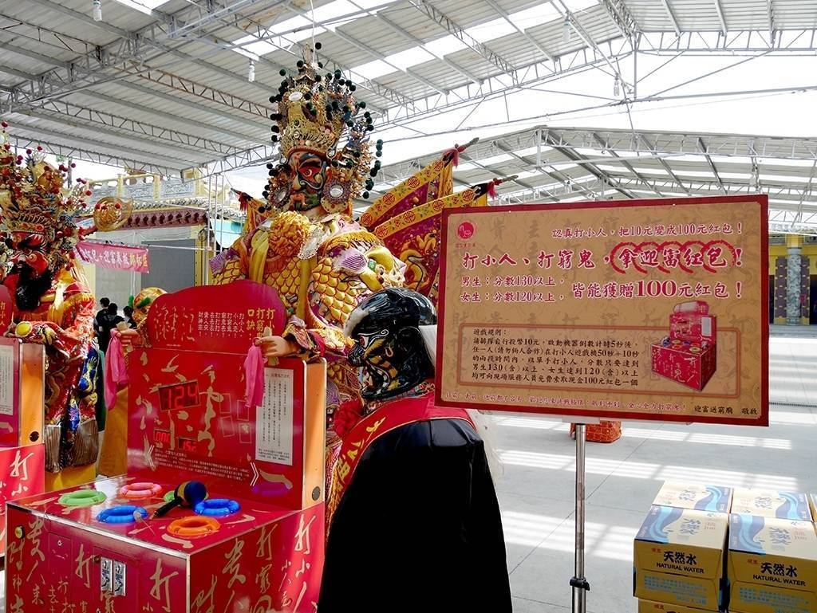
【責任編輯洪莉棋 2019-06-10】大溪天公祖迎富送窮廟主祀天公祖──玉皇大帝，陪祀五路財神王、地藏王菩薩、濟公禪師等神明，為全台知名的財神廟之一。一年一度的「迎富送窮大法會」特別選在「芒種」節氣舉行，取意「雷打芒種，稻子好種。」、「芒種遇雨，年豐物美」，讓信眾的財運能如「驚天一雷」，財源滾滾。迎富送窮廟副執行長楊逢元表示，每年的「迎富送窮大法會」除了採用正統道教科儀為民眾「送窮」、「迎富」，最大的特色就是打造大型的「迎富送窮船」，讓民眾在「打小人」後，將「窮神」送上船，在法會最後一天將「迎富送窮船」送出廟埕燒化，此為罕見的「迎富送窮」法門，要迎富、也要送窮。
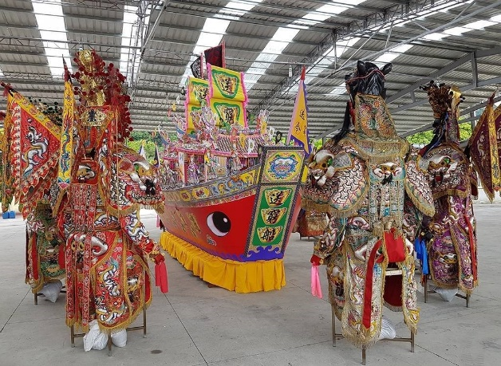
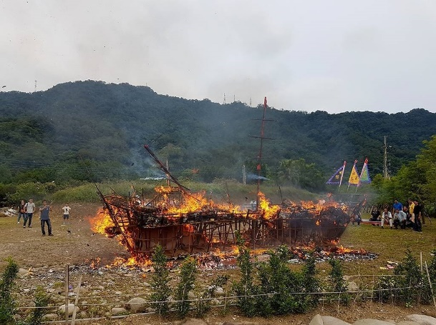
楊逢元說，「迎富送窮大法會」自民國100年起擴大為「大溪送窮文化祭」，加入宗教、民俗藝陣、歌仔戲、舞龍舞獅等表演，也設計有趣的「打小人、打窮鬼」機台，和大型轉運招財元寶，讓民眾打走窮鬼、扭轉財運。
左圖：「送窮船」，讓民眾在「打小人」後，將「窮神」送上船
右圖：在法會最後一天，將「送窮船」送出廟埕燒化
（資料來源：摘自桃園電子報https://tyenews.com/2019/06/19063/ ）
丙、「送五窮 迎五富」大溪迎富送窮廟助您鼠年行大運
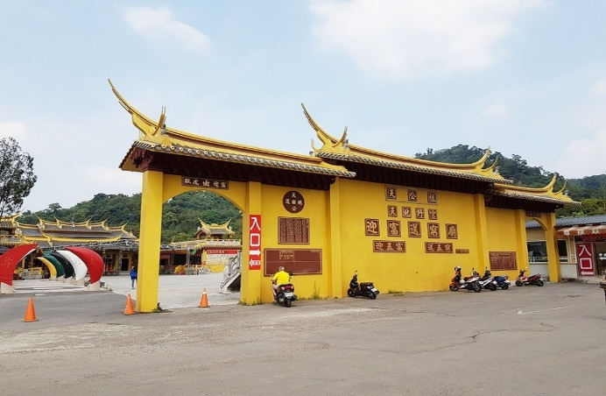
【記者諶志明 2020-01-25】桃園市大溪區的迎富送窮廟以獨到的送窮迎富法門，廣受各行各業推崇！迎富之前必先送窮，以濟公禪師的蒲扇刪去晦氣，念誦送窮咒文，然後在送窮船中燒化，解開困頓的窮氣；祈求天公祖(玉皇上帝)、三官大帝及五路財神王開運、賜福、賜財；以六色筊杯求取發財金，代表五行、五方五路財神及天公祖，依獲得的聖筊數來決定發財金。如果擲出六色聖筊，除了可獲得588元發財金外，還可獲得金牌一面。
圖：廟前影壁有「迎五富 送五窮」文字

（資料來源：桃園電子報https://tyenews.com/2020/01/45469/ ）
＊根據甲乙丙三篇文章所提及的送窮儀式，請閱讀表格內問題，並勾選出正確答案
題號 | 問題 | 答案選項（第1-4題單選／第5題多選）
1 | 送窮儀式之神明代表 | □玉皇上帝 ■濟公禪師 □五路財神
2 | 念誦咒文之主題 | □招財 ■送窮 □救度眾生
3 | 送窮對象／有幾個 | ■窮鬼 □小人 □地獄鬼魂 | □一 □三 ■五
4 | 送窮與迎富儀式先後 | □先迎富，再送窮 ■先送窮，再迎富
5 | 送窮必要儀式（多選） | ■送窮咒文 □民俗藝陣 □舞龍舞獅 ■送窮船
以上三文中所提及的「窮」，其性質接近下列何者：（多選）
■（Ａ）金錢財富的缺乏 ■（Ｂ）窮酸氣 ■（Ｃ）晦氣
■（Ｄ）壞運 □（Ｅ）怨天尤人
★補充資源：自主學習閱讀〈初六：轉一轉，窮神散〉https://read01.com/25Oyn3.html#.X8sqZ9gzZnI

